МИНОБРНАУКИ РОССИИ

Федеральное государственное бюджетное образовательное учреждение высшего образования

НИЖЕГОРОДСКИЙ ГОСУДАРСТВЕННЫЙ ТЕХНИЧЕСКИЙ
УНИВЕРСИТЕТ им. Р.Е.АЛЕКСЕЕВА

Институт радиоэлектроники и информационных технологий
Кафедра информатики и систем управления

ОТЧЕТ по лабораторной работе №3
по дисциплине
_________________________________________________________
(наименование дисциплины)

РУКОВОДИТЕЛЬ:
________________ ______Савкин А.Е.__ _
(подпись) (фамилия, и.,о.)

СТУДЕНТ:
________________ _____Кужелев Р.С.____
(подпись) (фамилия, и.,о.)

_______25-ПОз________
(шифр группы)

Работа защищена «___» ____________
С оценкой ________________________
Задание к выполнению лабораторной работы № 3

Задание на лабораторную работу:
Загрузить отчёты и материалы по предыдущим лабораторным работам в репозиторий на GitHub.
Цель работы:
Знакомство с системой контроля версий git.
Ход работы:
- Создание копии исходного репозитория:
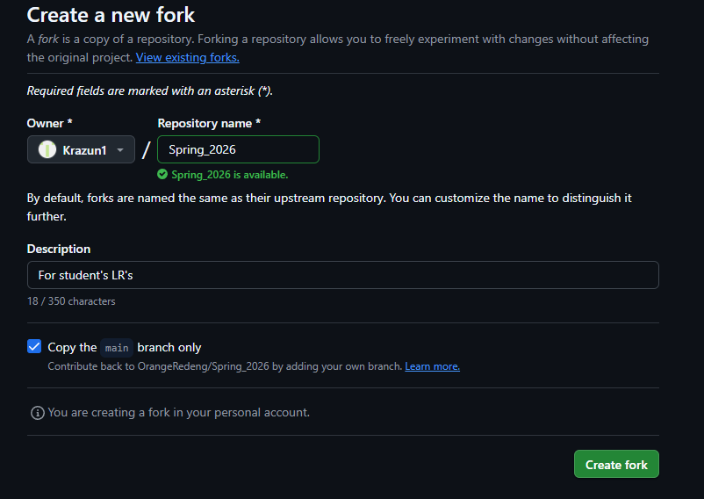
- Настройка git: необходимо задать имя и email пользователя:
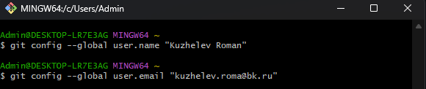

- Создание локальной копии главного репозитория:
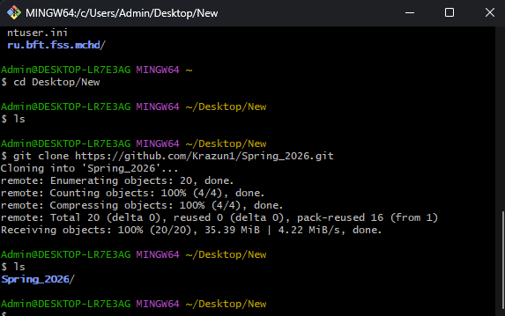
- Создание ветки Kuzhelev_R_S_25POz и переключение на нее с ветки main
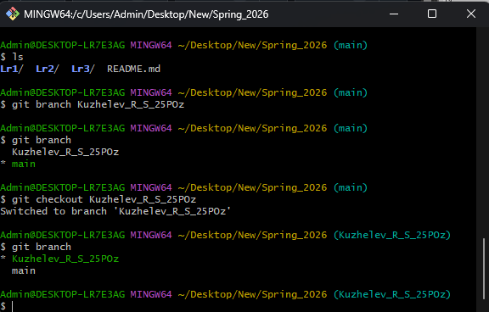

- Создали текстовый файл в каждой папке и добавили папки Lr1, Lr2, Lr3 в отслеживание git
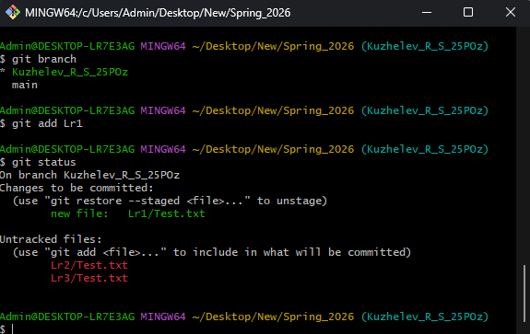
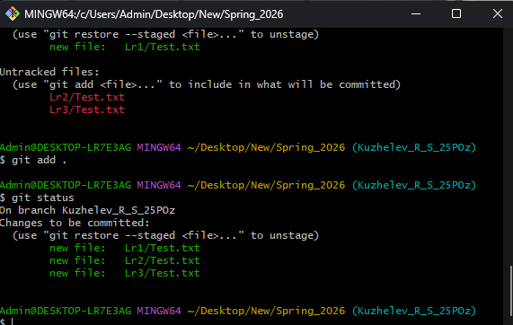

- Сделали первый коммит:
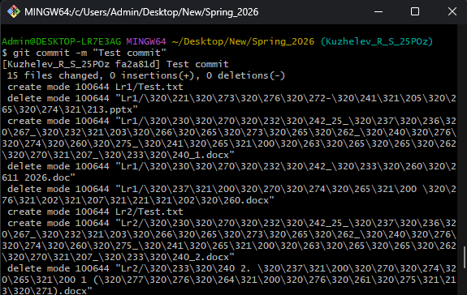
- Добавил строчку "new Test" в файл test.txt в папке Lr1 и произведем коммит
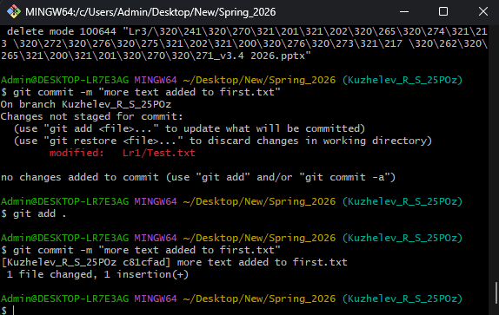

- Отправка изменений в удалённый репозиторий:
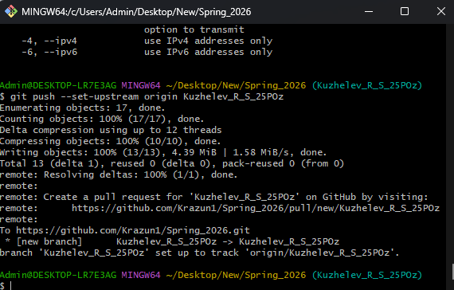
- Вносим изменения в test.txt в папке Lr1 через веб-интерфейс GitHub и делаем commit:
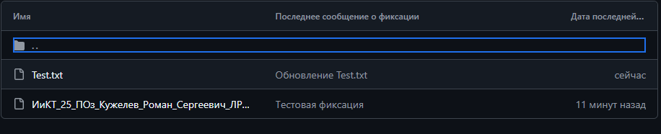
- Получаем изменения из главного репозитория в локальный:
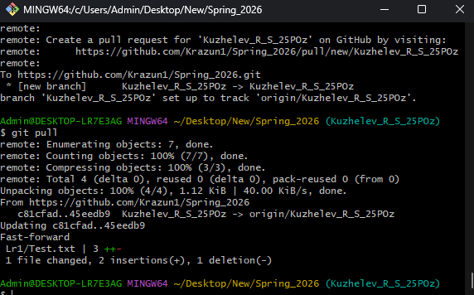

- Вносим изменения в этот же файл test.txt в папке Lr1, но на этот раз локально:
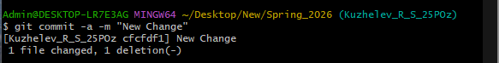
- Получаем ошибку при отправке изменений в удалённый репозиторий
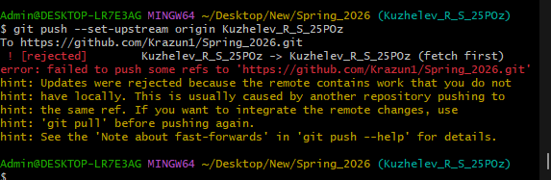
- Проверка наличия новых изменений в репозитории с локальными
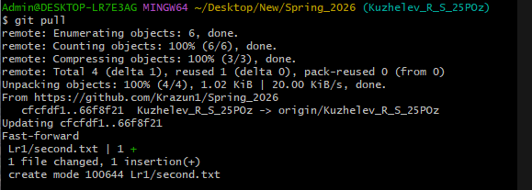

- Устраняем конфликт и отправляем изменения в удалённый репозиторий
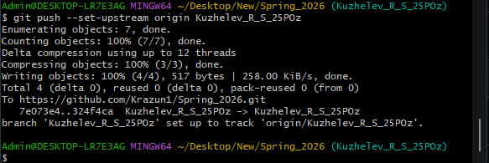

- Отправка изменения в удалённый репозиторий;
- Создание Pull Request.
Вывод:
В этой лабораторной работе мы познакомились с системой контроля версий git.

